Komunikat prasowy Lipiec 2024

Cztery na pięć osób 50+ ogląda regularnie treści online
Silversi stopniowo przenoszą się sprzed telewizora do internetu

97 proc. cyfrowych silversów, czyli osób 50+, które korzystają z internetu, ogląda treści wideo online, a ich ulubioną platformą z takimi materiałami jest YouTube – to wyniki badania zrealizowanego na zlecenie SilverTV i Lifetube przez IQS. Niemal połowa ankietowanych przyznaje, że część czasu, który dotąd poświęcali na oglądanie telewizji, spędza dziś online. Takie wyniki potwierdzają, jak bardzo nieprawdziwy jest dziś stereotyp dotyczący nieobecności osób starszych w cyfrowym świecie.

Osoby 50+ to już nie stateczni dziadkowie siedzący w fotelu i wpatrzeni w szklany ekran,
a silversi, którzy korzystają z życia w myśl stwierdzenia, że 50. to nowa 40. Biegają, jeżdżą na rowerach, wspinają się po górskich szlakach, podróżują, odkrywają nowe pasje i prowadzą ciekawe życie towarzyskie. Chętnie korzystają również z możliwości jakie daje internet – z badania przeprowadzonego przez IQS na zlecenie SilverTV oraz Lifetube wynika, że silversi aktywnie konsumują treści wideo online.

Silversi regularnie oglądają treści wideo online

Wśród cyfrowych silversów – osób 50+, które korzystają z internetu – 80 proc. ogląda wideo w sieci regularnie, a 46 proc. robi codziennie. Cyfrowi silversi najchętniej oglądają wiadomości, filmy edukacyjno-instruktażowe oraz słuchają muzyki (odpowiednio 68, 47 oraz 45 proc. wskazań).

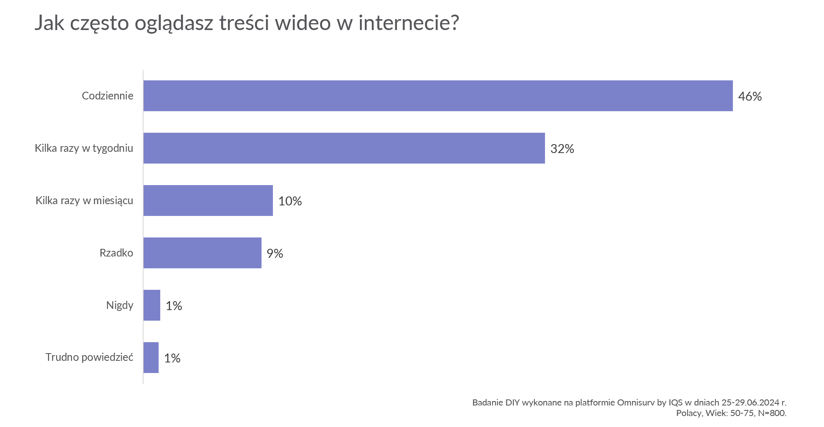

– Dzisiejszy silvers obraca się w otoczeniu nowych technologii i regularnie korzysta z możliwości, jakie daje internet. Postrzeganie generacji silver jako niesprawnej cyfrowo jest zatem nieaktualne i to pokazuje badanie. Przykładem na czynną obecność pokolenia baby-boomers i X-ów w sieci jest ponad półmilionowa społeczność fan page’a Mądra Babcia czy wielomilionowe wyświetlenia treści kanału SilverTV na YouTube – zauważa Beata Borucka, liderka projektu Mądra Babcia i założycielka Silver TV.

Silversi najbardziej lubią YouTube

Cyfrowi silversi chętnie korzystają z serwisów internetowych, umożliwiających oglądanie treści
w interencie. Na pierwszym miejscu wśród najbardziej lubianych znalazł się YouTube – tak wskazało 77 proc. respondentów. Na drugiej pozycji uplasował się Facebook (65 proc. odpowiedzi), a na trzeciej portale publicystyczne (46 proc.). Tuż za podium znalazły się platformy VOD, takie jak Netflix czy Player (33 proc. wskazań).

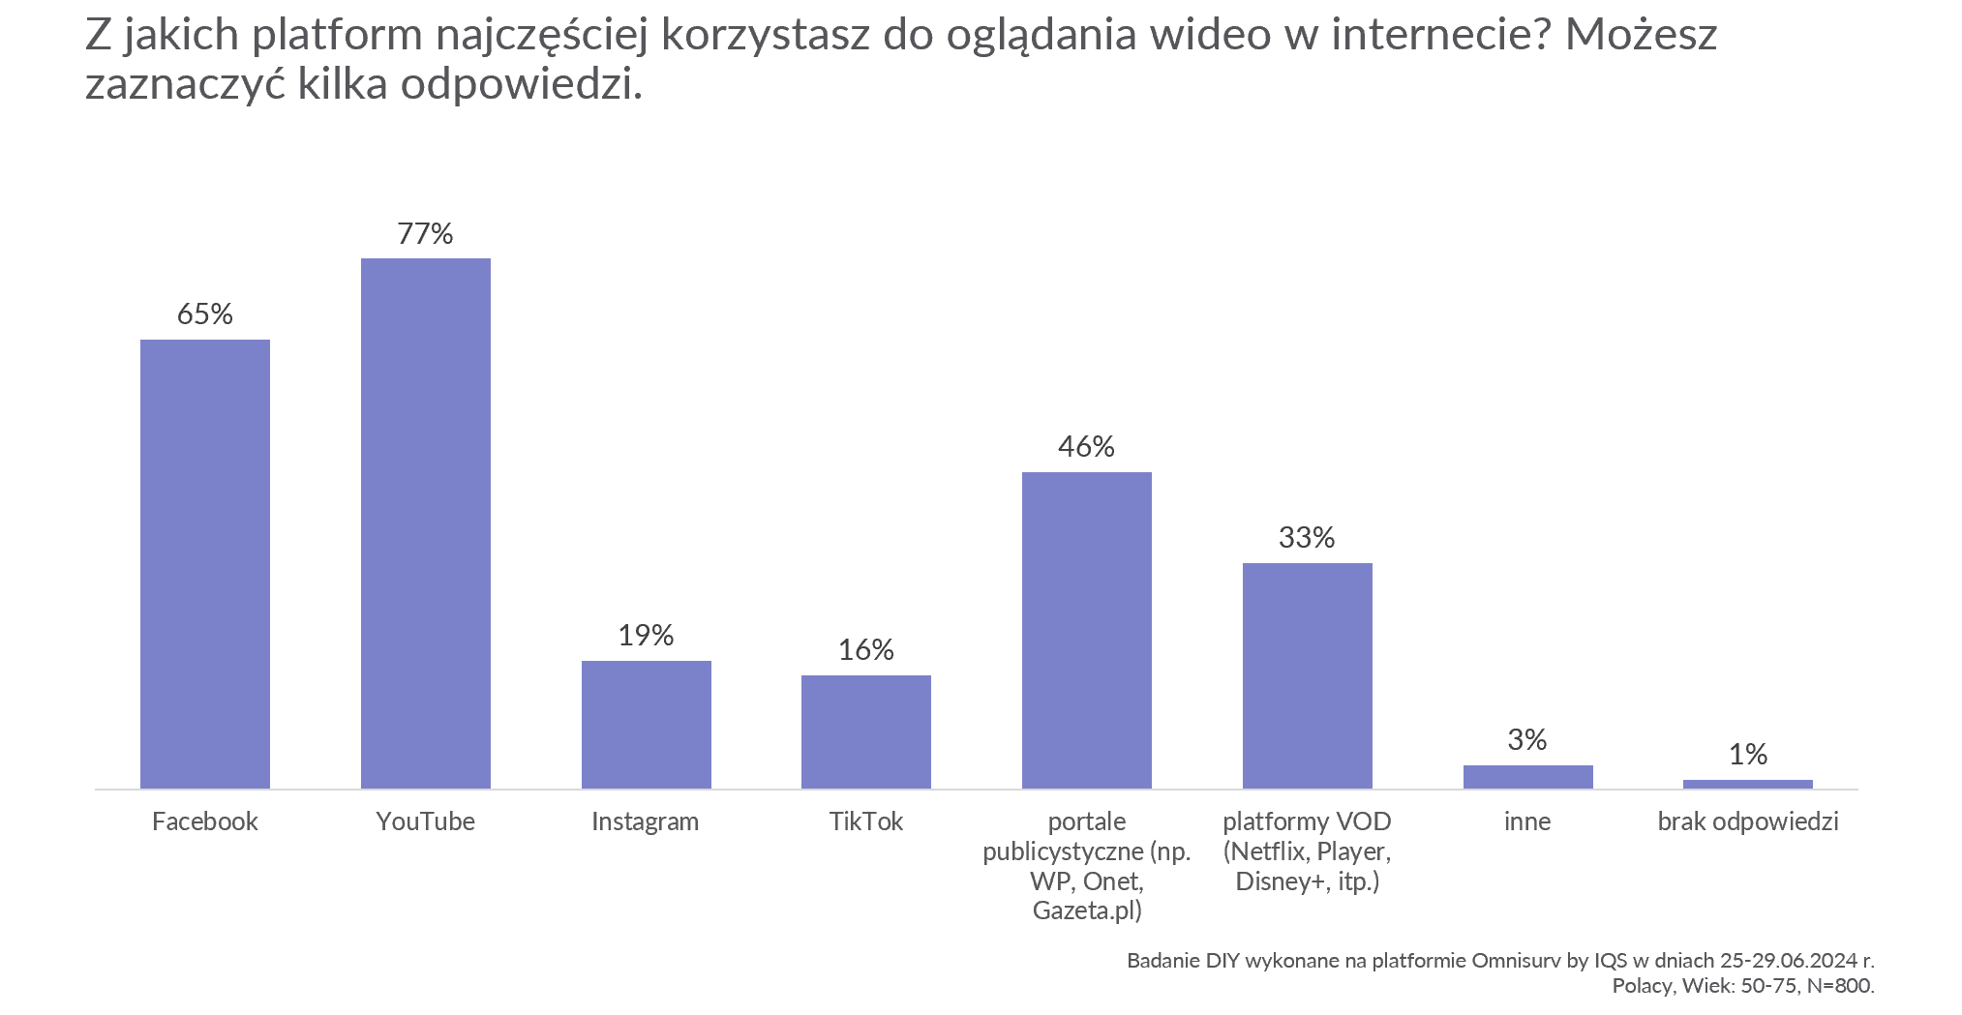

– Platformy takie jak YouTube to niemal kopalnia różnorodnych treści wideo – każdy może znaleźć coś dla siebie, a to przyciąga odbiorców. Nie inaczej jest z seniorami, którym podoba się mnogość wyboru i możliwość włączenia i wyłączenia ulubionego programu czy filmu wtedy, gdy mają na to ochotę. Media społecznościowe to doskonałe okno na świat, pozwalające nie tylko na bieżące obserwowanie, co słychać u dzieci, wnuków i znajomych, ale też na wyrażenie swojej opinii, nawiązanie nowych kontaktów i zgłębienie wiedzy w nowej dziedzinie – mówi Marcin Pyć, Head of YouTube Network Management w Lifetube.

Telewizja coraz mniej popularna

Silversi stopniowo przenoszą się sprzed telewizora do internetu. Niemal połowa (46 proc.) ankietowanych przyznaje, że w ciągu ostatnich 3 lat zaczęli oglądać więcej treści wideo online kosztem czasu spędzonego przed telewizorem. Co ciekawe, większość badanych (54 proc.) deklaruje jednocześnie, że ma problem ze znalezieniem w sieci treści tworzonych typowo dla ich pokolenia.

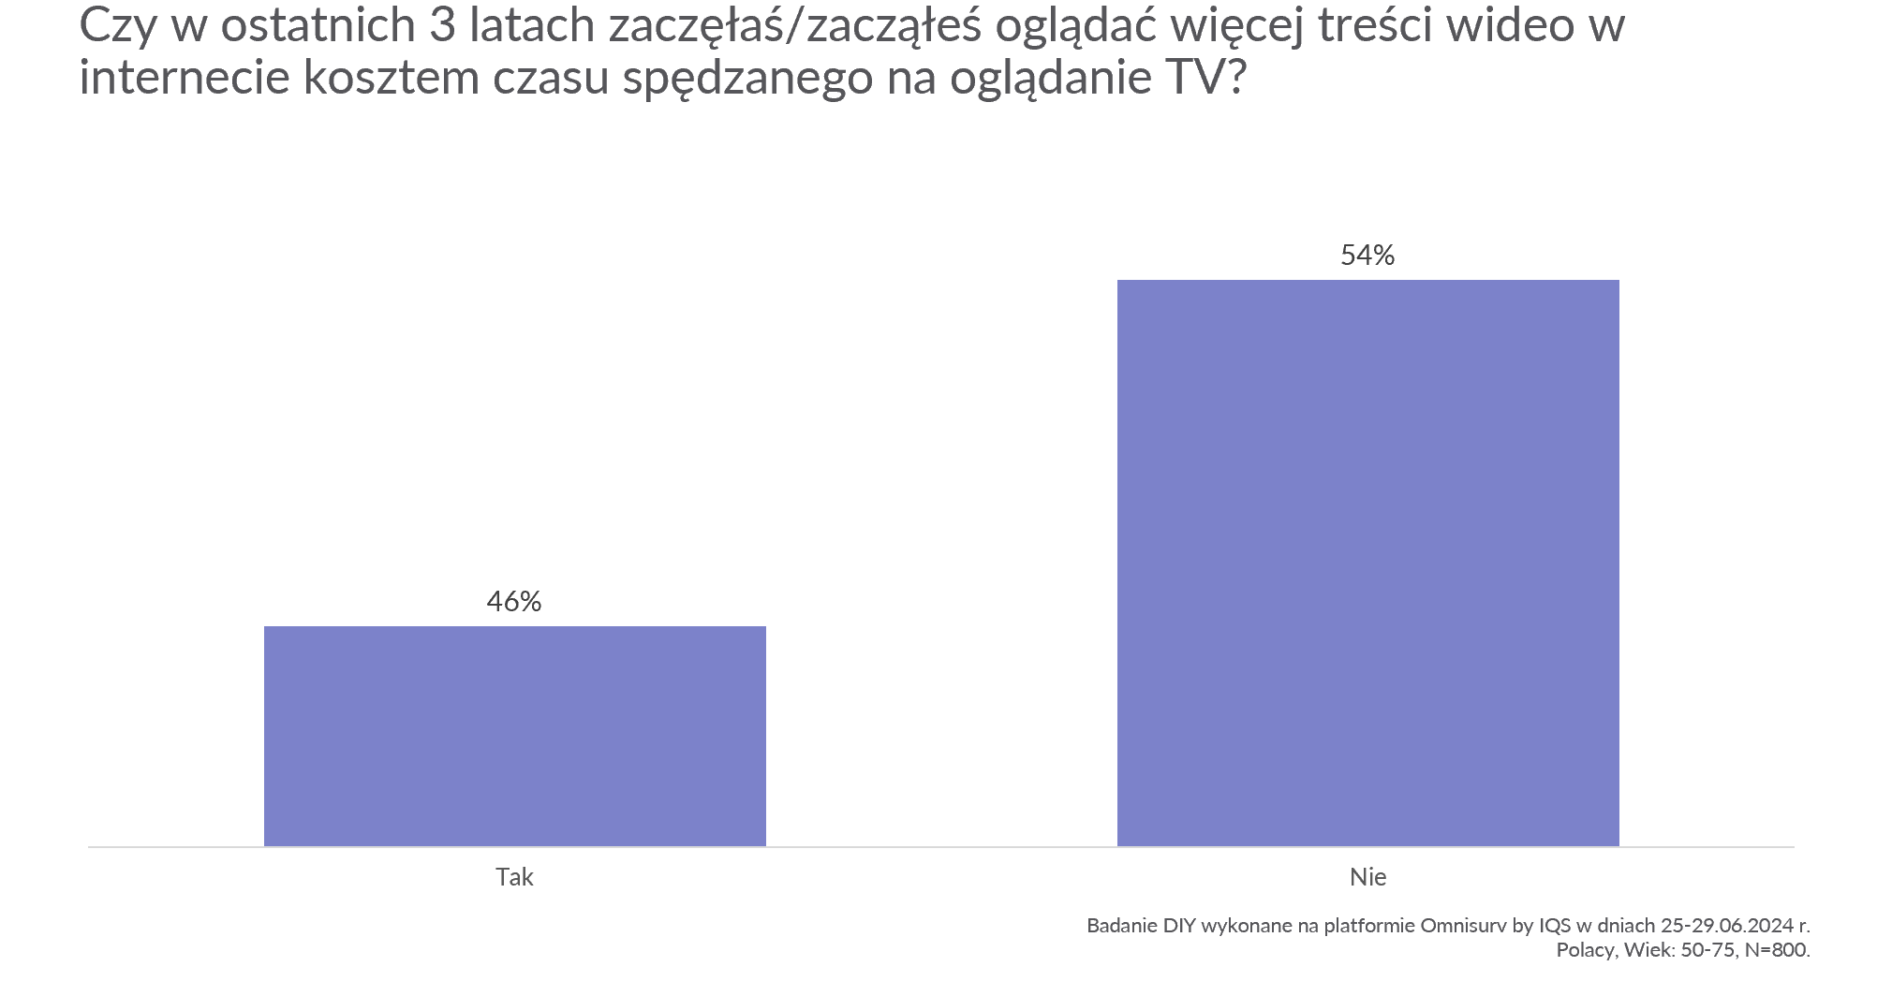

– Z roku na rok coraz więcej osób 50+ będą stanowili tzw. digital natives, czyli ci, którzy internet znają od urodzenia. To naturalne, że te osoby będą preferowały treści wideo online, niżeli materiały dostępne w tradycyjnej telewizji. Wyznacza to również pewien kierunek zmian, jakie w nadchodzących latach zajdą w mediach online – mediach, które do tej pory pomijały dojrzałych odbiorców uznając ich za grupę cyfrowo wykluczoną. Jak się okazuje, rzeczywistość jest zupełnie inna, co oznacza, że treści wideo w wirtualnym świecie powinny być coraz odważniej dedykowane tej grupie docelowej – mówi Joanna Adamiak, ekspert ds. PR, prezes agencji Face it!.

Raport „YouTube nową telewizją dla silversów” jest do pobrania na stronie:
https://www.lifetube.pl/lp/raport-youtube-pokolenie-silver?utm_source=PR&utm_medium=Press-Release-01&utm_campaign=Raport-Silver

Silver TV to interaktywna telewizja internetowa, skierowana do osób 50+, emitowana w mediach społecznościowych takich jak Facebook i YouTube i na stronie www. Program stworzony przez Beatę Borucką znaną jako Mądra Babcia – największą polską silverinfluencerkę – nadawany jest od października 2020 r. i cieszy się coraz większą popularnością. Własne studio, różnorodna tematyka oraz program śniadaniowy to atuty, które powodują, że jest to najlepsza telewizja oglądana nie tylko przez seniorów. Programy nadawane w formie „na żywo” umożliwiają stałą interakcję i powodują duże zaangażowanie wśród widzów.

Lifetube należy do polskiej prywatnej grupy inwestycyjnej Mediacap (właściciel Freundschaft, IQS, Lifetube, Relatable). Jest największą agencją influencer marketingu w Polsce, realizującą rocznie średnio ponad 2000 współprac marek z twórcami na wszystkich największych platformach social mediowych. Jest operatorem sieci wielokanałowej MCN zrzeszającej ponad 700 kanałów YouTube z 4 krajów. W skład Grupy Lifetube wchodzi również agencja gaming marketingu Gameset.

Kontakt dla mediów:
Maria Strużkiewicz, Account Manager, Agencja Face IT, m.struzkiewicz@agencjafaceit.pl, +48 606 702 770

